iQOO新品直播IP——酷客开新营
广 告 主：iQOO
所属行业：3C数码
执行时间：2022.04.18-12.31
参选类别：直播营销类
营销背景
手机市场环境和竞争格局变化，手机品牌在产品和市场战略上也不断调整以应对变局。iQOO立足于电竞手机市场，历时近4年，在电竞手游圈内已经占据一席之地，下一步则需要进一步破圈，打开更大的需求市场。面对年轻的消费者，iQOO如何取得他们的关注，打破现有圈层，是品牌在2022年重要任务。
同时，直播也迎来新变局，从1.0成交到2.0成交+内容。基于此，iQOO手机以直播电商为抓手，结合全系列新机发布周期，打造iQOO新品直播内容IP“酷客开新营”，探索与iQOO粉丝「酷客」之间新的联结纽带。
营销目标
目标一：提升现有粉丝粘性，突破电竞人群圈层
在稳固电竞人群的基础上，突破粉丝圈层，横向探索体育圈、Z世代人群圈等，最终实现iQOO品牌破圈。
目标二：吸引精准流量，实现新机促单
以内容为抓手，获取精准人群流量，以销售为核心目的，实现直播促单效果，达成品效合一。
目标三：打造具有影响力的新品直播IP
iQOO三大系列手机在全年分节奏发布，直播作为iQOO 品牌主要的销售及与粉丝沟通的渠道之一，需要用内容撬动销量，打造具有影响力的新品直播IP，进一步提升品牌力。
策略与创意
- 创新主题内容为直播赋能
打造全新直播内容IP：酷客开新营，在背景下，结合iQOO最新发布手机一级卖点和当下实时热点，输出创意主题和内容，酷客开新营并不是一成不变的，每一次直播都在主题玩法上进行创新和突破。根据新机发布节奏，2022年共开展5场酷客开新营直播，在抖音、快手、京东等多渠道直播，分别是《酷客开新营——露营季》、《酷客开新营——突破天花板》、《酷客开新营——电力开芯局》、《酷客开新营——令人芯动的电竞offer》、《酷客开新营——屏实力上分》。
- 官方与达人传播联动，精准破圈
每场直播邀请在主题相关圈层中具有影响力的达人参与联动，从活动预热到直播，再到后续内容发酵，双方频繁互动，极大增强了多渠道传播效果。在直播中也以不用的身份出场，与iQOO粉丝酷客进行多元直播互动，拉长直播间停留时长，提升直播传播力度。
- 直播玩法创新，突破边界
玩法创意一：动起来的直播间
根据主题定制内容玩法和互动机制，加入运动、手势舞、玩游戏等环节，借而展示手机影像、电竞性能等功能。并且突破直播一贯坐播形式，采用坐播和互动直播结合的形式，设置多个直播区域，通过多机位切换场景自然过渡，增加直播间的层次感。
玩法创意二：超强促单互动氛围打造，卖货+互动双效达成
直播创新玩法打造强互动氛围：花式贴片呈现综艺感花字效果、根据环节设置氛围音效和音乐、氛围组上阵促单发福利、花样互动道具、抽奖福利贯穿全场......超多氛围玩法增加直播内容层次感和丰富度。
- 全网渠道联合传播，精准曝光
iQOO官方账号联合达人账号在抖音、快手、微信社群、微博等多渠道分阶段进行精准传播发酵，增加活动曝光度。
执行过程/媒体表现
0418：酷客开新营——露营季
露营热刚刚掀起，iQOO酷客开新营直播抓住这一热点，率先开启户外露营直播，邀请电竞达人呆阿拿和主播一起露营聊天蹦迪，带动起整个直播间的氛围，这也是iQOO首场户外直播，为酷客开新营IP打造了一个好的开端。
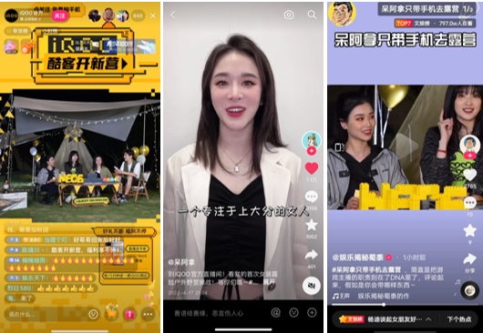
0726：酷客开新营——突破天花板
邀请数码达人小朱学长来到直播间，通过新机硬核性能的一一测评讲解，全方位展现出iQOO 10新机的强悍卖点。场景上也做出创新，在顶部安装放大版iQOO 10手机，呈现iQOO 10天花板级别的闪充效率。
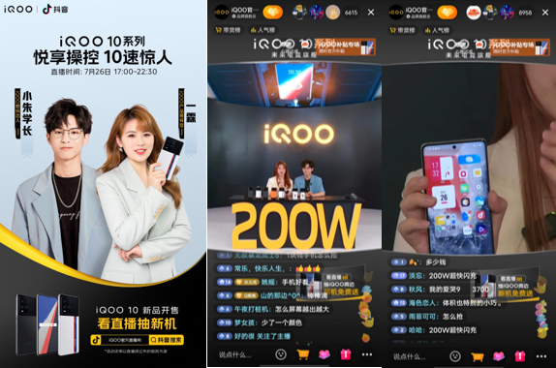
0901：酷客开新营——电力开新营
为凸显出iQOO Z6长续航的卖点，直播创意结合体育耐力这一核心点，邀请体育主持人美娜到直播间，与主播一起进行新机和运动的双向长续航挑战。场景上也采用了大电池装置设计，更直观地向观众展示Z6新机的续航实力，也实现了粉丝人群的破圈。
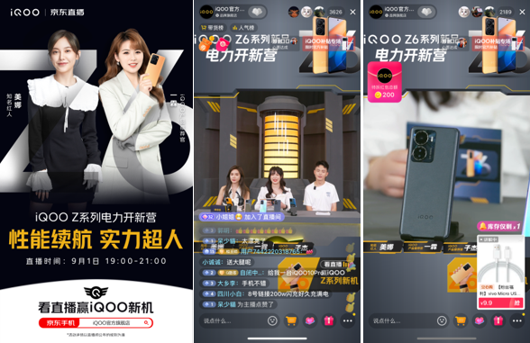
1101：酷客开新营——令人芯动的电竞offer
从iQOO Neo 7年轻化人群的特征出发，直播选取了热词“offer”作为核心主题，以向iQOO粉丝——酷客发出offer面试邀请的形式切入，KPL官方女主持灵儿作为酷客代表来到直播间，挑战面试首份电竞offer。
预热期在多渠道iQOO粉丝群、微博发布预热海报和直播攻略，直播当天在iQOO抖快官方直播间账号发布iQOO面试官和灵儿预热视频，引导粉丝进入直播间。直播环节更是结合了面试出题、手机电竞性能测评、促单卖货等多个环节，营造出具有浓烈电竞氛围的直播卖货场景。
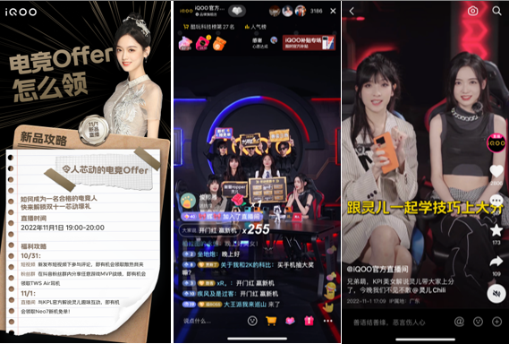
1212：酷客开新营——屏实力上分
iQOO 11发布开售的时间正好在世界杯比赛周期，并且在双十二大促当天。直播聚焦在iQOO 11与足球体育的共性：「竞技精神」，在直播间开启一场“屏实力上分”竞技赛，iQOO产品推荐官与具有体育主持和电竞主持双背景的达人余霜进行竞技实力PK，带领酷客感受竞技魅力。
传播分为三个周期，预热期iQOO官方微博、抖音、快手账号发布预热海报和短视频，与余霜在评论区开启趣味互动；微信、抖音私域社群连续5天内话题活动预热；达人端在微博发布达人预热视频。多渠道集中输出内容，增加活动曝光，精准吸引酷客关注直播活动。直播环节复刻了世界杯上半场-中场休息-下半场的形式，通过互动和卖货的结合，增加了直播音效、手举牌、氛围组等形式，带领酷客进入真正的iQOO赛场！在直播结束后，iQOO官方账号持续输出新品介绍内容，达人微博和抖音账号发布直播花絮，全网多渠道二次传播，保持新机热度，进一步达成新机促单效果。
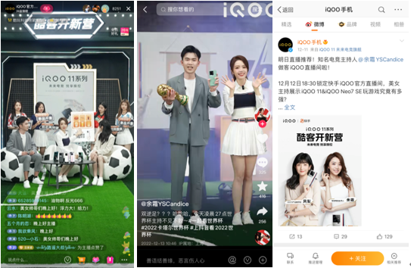
营销效果与市场反馈
iQOO成功打造了新品IP酷客开新营的一系列直播，借助新品和大促节点热度，以直播预热+互动型直播+后续发酵全阶段动作，撬动iQOO新机成交，同时实现品牌粉丝的破圈增长。从数据上看，最高在线人数达到了15000+，全网总曝光达到500万+，直播期间登上抖音酷玩科技榜TOP3，快手品牌卖货第一名。（数据来源：抖音创作者服务中心、快手创作者中心、新浪微博）

